# 数据库设计

## ER图

### 学生，教师，班级，专业，学院，部门模块

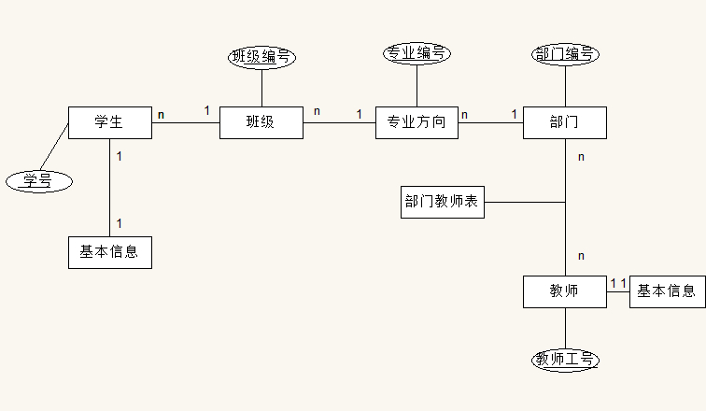

图三

### 权限控制

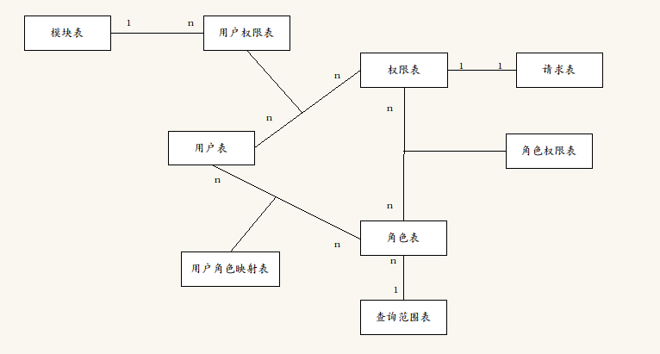

## 实体表

### 学生表（stu_info）

|  |  |  |  |
| --- | --- | --- | --- |
| 列名 | 说明 | 数据类型 | **约束与备注** |
| studentNo | 学号 | char(8) | 主键 |
| stuPassword | 密码 | Varchar(12) | 6到12位 非空 |
| questionNo | 密保问题编号 | tinyint | 外键 |
| answer | 密保答案 | varchar(30) | 可以为空 |
| stuState | 状态 | tinyint | 1默认为该学校学生，0不是该学校的学生 |

表一

### 问题表（question_info）

|  |  |  |  |
| --- | --- | --- | --- |
| 列名 | 说明 | 数据类型 | **约束与备注** |
| questionNo | 密保问题编号 | tinyint | 主键 |
| question | 密保问题 | varchar(30) | 如下 |

表二

**密保问题选项：**

**1.您父亲的姓名？**

**2.您母亲的姓名？**

**3.您大学班主任是？**

**4.您父亲的生日？**

**5.您母亲的生日？**

**6.您的出生地点是？**

### 教师表(tec_info)

|  |  |  |  |
| --- | --- | --- | --- |
| 列名 | 说明 | 数据类型 | **约束与备注** |
| teacherNo | 工号 | char(4) | 主键 |
| tecPassword | 密码 | Varchar(12) | 6到12位 非空 |
| questionNo | 密保问题编号 | tinyint | 外键 |
| answer | 密保答案 | varchar(30) |  |
| tecState | 在职状态 | tinyint | 1默认在职 0非在职 |

表三

### 学生基本信息表(stu_basic_info)

|  |  |  |  |
| --- | --- | --- | --- |
| 列名 | 说明 | 类型 | 约束 |
| *studentNo* | 学号 | Char(8) | 主外键 |
| studentName | 姓名 | Varchar(18) | 非空 |
| birthday | 出生日期 | datetime | 非空 |
| className | 班级 | varchar（30） | 非空 |
| major | 专业方向 | varchar（30） | 非空 |
| college | 学院 | varchar（30） | 非空 |
| sex | 性别 | int | 非空 0男1女 |
| nation | 民族 | Varchar(30) | 56个民族 非空 |
| hometown | 籍贯 | varchar（84） | 非空 |
| political | 政治面貌 | varchar（24） | 不详，群众，共青团员，中共预备党员，中共党员，其他 |
| idcard | 身份证号 | char（18） | 正则 非空 |
| telephone | 手机号 | char(11) | 正则 |
| email | 个人邮箱 | varchar（50） | 正则 |
| emailOnly | 邮箱绑定 | int | 0绑定，1不绑定 |
| family | 家庭联系人 | varchar（30） |  |
| address | 家庭地址 | varchar（60） |  |
| fphone | 家庭联系电话 | varchar（18） |  |
| photo | 照片 | text | 存放url |
| eduBackground | 学历 | varchar（12） | 本科,研究生，博士 |
| englishlevel | 英语等级 | char（12） | 大学四级、大学六级 |
| bankcard | 银行卡号 | varchar(25) |  |
| exameState | 审核状态 | Varchar(30) | 见审核表 |
| remarks | 备注 | Varchar(150) |  |
| stuState | 状态 | int | 1禁用或0启用 默认启 |

表四

### 政治面貌表(political_status)

|  |  |  |  |
| --- | --- | --- | --- |
| 列名 | 说明 | 类型 | 约束 |
| *studentNo* | 政治面貌编号 | tinyint | 主键 |
| politicalName | 政治面貌 | varchar（24） | 不详，群众，共青团员，中共预备党员，中共党员，其他 |

表五

### 教师基本信息表(tec_basic_info)

|  |  |  |  |
| --- | --- | --- | --- |
| 列名 | 说明 | 类型 | 约束 |
| *teacherNo* | 工号 | Char(4) | 主外键 |
| teacherName | 姓名 | varchar(18) | 非空 |
| sex | 性别 | tinyint | 非空 1男/0女 |
| nation | 民族 | Varchar(30) | 56、非空 |
| hometown | 籍贯 | varchar（84） | 省/自治区/直辖市 + 区/县非空 |
| political | 政治面貌 | varchar（24） | 同政治面貌表 非空 |
| tecState | 在岗状态 | varchar(15) | 在职、离职、休假 |
| teacherTitle | 教师职称 | varchar(30) | 不详，教授、副教授、讲师、助教、研究员、副研究员、高级实验师、助理研究员、助理工程师 非空 |
| titleTime | 职称评定时间 | date | Yyyy-mm-dd |
| workTime | 入校时间 | date | 非空 |
| eduBackground | 学历 | varchar(30) | 高中, 专科，本科，硕士研究生，博士研究生 |
| exameState | 审核状态 | varchar(30) | 见审核表 |
| remarks | 备注 | Varchar(150) |  |

表六

### 学院部门信息表(dep_info)

|  |  |  |  |
| --- | --- | --- | --- |
| 列名 | 说明 | 类型 | 约束 |
| departNo | 部门编号 | Char(4) | 主键 |
| depart | 部门名称 | varchar（36） | 非空 |
| departBrief | 部门简称 | varchar（27） |  |
| departInfo | 部门描述 | varchar(90) |  |
| depNumber | 人数 | int | 默认为0 |
| *girlNumber* | 女生人数 | int |  |
| freNumber | 大一人数 | int |  |
| sopNumber | 大二人数 | int |  |
| junNumber | 大三人数 | int |  |
| senNumber | 大四人数 | int |  |
| depState | 状态 | tinyint | 0禁用或1启用 默认启 |

说明：

逻辑删除后，所有该学院的专业，班级，学生都禁用，只能查询到。

表七

### 专业信息表(major_info)

|  |  |  |  |
| --- | --- | --- | --- |
| 列名 | 说明 | 类型 | 约束 |
| majorNo | 专业编号 | Char(8) | 主键 |
| major | 专业名称（专业方向） | Varchar(60) | 软件工程（软件开发）  会计（无）非空 |
| *MajorShort* | 简称 | Varchar(45) |  |
| *departNo* | 部门编号 | Char(4) | 外键 |
| majorInfo | 专业描述 | varchar（150） |  |
| marjorNumber | 人数 | int | 默认为0 |
| majorState | 状态 | tinyint | 0禁用或1启用 默认启 |

表八

说明:

专业编号=学院编号+专业方向编号

### 班级信息表(class_info)

|  |  |  |  |
| --- | --- | --- | --- |
| 列名 | 说明 | 类型 | 约束 |
| classNo | 班级编号 | char(14) | 主键 |
| className | 班级名称 | varchar（45） | 软件开发1101 |
| classBrief | 班级简称 | varchar（30） |  |
| *majorNo* | 专业编号 | Char(8) | 外键 |
| *classNumber* | 人数 | int | 默认为0 |
| *girlNumber* | 女生人数 | int | 默认为0 |
| *schoolDate* | 入学时间 | date |  |
| *studyTime* | 学制 | int | 四年或五年 |
| *classState* | 状态 | tinyint | 0禁用或1启用 默认启 |

表九

说明:

班级编号=学院编号+专业方向编号+20+班级编号

## 比例分配表

说明:所有人数的计算都是采用四舍五入的计算方式。

### 项目比例分配表(sch_prop_distribution)

|  |  |  |  |
| --- | --- | --- | --- |
| 列名 | 数据项 | 数 据类型 | 约束与备注 |
| autoNo | 序号 | int | 主键 从0递增 |
| propNo | 编号 | int | 4张表的外键 |
| awardNum | 分配人数 | int | 默认为null，用于计算比例 |
| proposition | 分配比例 | 0.1%-99% | 可以直接输入，如果是通过人数，则比例=分配人数/院总人数 |
| allocateTime | 分配时间 | datetime | xxxx-yy-dd hh:mm:ss |
| startTime | 开始时间 | datetime | xxxx-yy-dd HH:mm:ss |
| endTime | 截止时间 | datetime | xxxx-yy-dd HH:mm:ss |
| term | 分配学期 | Char(6) | 201301 建立索引 |

表三十四

### 学院分配比例信息(col_prop_distribution)

|  |  |  |  |
| --- | --- | --- | --- |
| 列名 | 数据项 | 数据类型 | 约束与备注 |
| autoNo | 序号 | int | 主键 从0递增 |
| departNo | 部门编号 | int | 2位(表五 外键) |
| propNo | 编号 | int | 2位(表四十 外键) |
| awardNum | 分配人数 | int | 校级:默认值是表四十中的分配比例*学院总人数  最终值为最后调整的数值  院级:输入人数，计算比例 |
| proposition | 分配比例 | 0.1%-99% | 校级:比例=分配人数 / 院总人数  院级:可以直接输入，如果是输入人数，则比例=分配人数 / 院总人数 |
| freProposition | 大一比例 | 0%-99%，默认值为1 |  |
| SopProposition | 大二比例 | 0%-99%，默认值为1 |  |
| junProposition | 大三比例 | 0%-99%，默认值为1 |  |
| senProposition | 大四比例 | 0%-99%，默认值为1 |  |
| allocateTime | 分配时间 | xxxx-yy-dd hh:mm:ss |  |
| startTime | 开始时间 | datetime | xxxx-yy-dd HH:mm:ss |
| endTime | 截止时间 | datetime | xxxx-yy-dd HH:mm:ss |
| term | 分配学期 | Char(6) | 201301 建立索引 |

说明:

表三十五

### 班级分配人数表(cla_prop_distribution)

|  |  |  |  |
| --- | --- | --- | --- |
| 列名 | 数据项 | 数据类型 | 约束与备注 |
| autoNo | 序号 | int | 主键 从0递增 |
| classNo | 班级编号 | int | 外键 6位 |
| propNo | 编号 | int | 2位(表四十一 外键) |
| awardNum | 分配人数 | int | 默认值是表四十一中的分配比例*年级比例*班级总人数  最终值为最后调整的数值 |
| term | 分配学期 | Char(6) | 201301 建立索引 |

表三十六

# 权限管理设计

## ER图

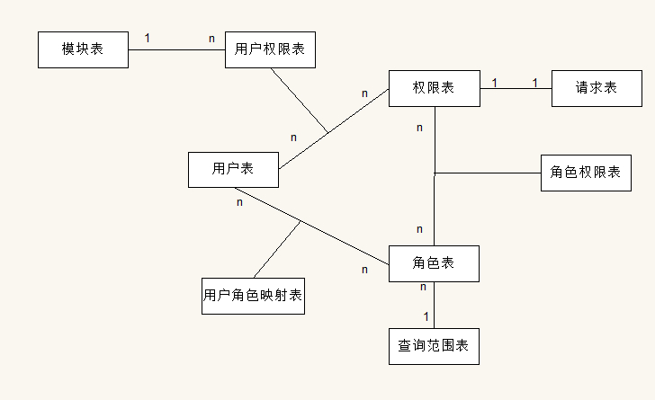

## 实体表

### 用户表

见教师基本信息表

### 权限表(purview_info)

|  |  |  |  |
| --- | --- | --- | --- |
| 列名 | 说明 | 类型 | 约束 |
| id | 编号 | int | 主键 |
| pid | 上级权限编号 | int | 外键 |
| purviewName | 权限名称 | Varchar(45) |  |
| purviewUrl | 权限请求 | Varchar(120) | url |

#### 注：

Id自增，第一个为“功能模块”，用于界面显示，无实际意义。

左侧菜单的菜单项是“功能模块”的子权限。右侧所有链接是左侧菜单项的子权限。

表三十七

### 角色表(role_info)

|  |  |  |  |
| --- | --- | --- | --- |
| 列名 | 说明 | 类型 | 约束 |
| roleNo | 角色编号 | int | 主键 |
| roleName | 角色名称 | Varchar(45) |  |
| createTime | 创建时间 | date |  |
| roleDescription | 角色描述 | text |  |

表三十八

#### 例

|  |  |
| --- | --- |
| 角色编号 | 角色名称 |
| 0 | 校级管理员 |
| 1 | 学生 |
| 2 | 班主任 |
| 3 | 院级工作人员 |
| 4 | 校级工作人员 |
| 5 | 院级管理员 |

基本角色如上图，可继续添加角色。

## 中间表

### 用户权限表(teacher_purview)

|  |  |  |  |
| --- | --- | --- | --- |
| 列名 | 说明 | 类型 | 约束 |
| teacherNo | 教师编号 | char(4) | 主键外键 |
| purviewNo | 权限编号 | int | 主键外键 |

表三十九

### 权限角色表(role_purview)

|  |  |  |  |
| --- | --- | --- | --- |
| 列名 | 说明 | 类型 | 约束 |
| roleNo | 角色编号 | int | 主键外键 |
| purviewNo | 权限编号 | int | 主键外键 |

表四十

### 用户角色表(teacher_role)

|  |  |  |  |
| --- | --- | --- | --- |
| 列名 | 说明 | 类型 | 约束 |
| teacherNo | 教师编号 | char(4) | 主键外键 |
| roleNo | 角色编号 | int | 主键外键 |

表四十一